ТУРИСТИЧЕСКОЕ АГЕНТСТВО
«ГЛОБАЛ-ТУР»

Россия, Нижегородская обл., г. Дзержинск, пр. Ленина, 62, ДКХ, оф. 4
Тел., тел/факс: (8313) 266-859, 258-733,(8 960 161 90 49)(8 905 195 07 70)
www.gt-nn.ru, е-mail: global-tour.dz@yandex.ru

г. СЕМЕНОВ – ЦЕНТР ЗОЛОТОЙ ХОХЛОМЫ

Стоимость тура:
группа 33 человек | группа 45 человек
1350 руб./ шкл., 1400 руб./ взр. | 1280 руб./ шкл., 1330 руб./ взр.
Программа тура:
Отправление: в 08.00 час.
Прибытие в г. Семенов: - в 10.00 час.

1. С 10.00 час. до 10.40 час. – Экскурсия в музейно-туристический центр « Золотая хохлома». При входе в музей вас встречает символ хохломской росписи огненная жар-птица, которая украшена яркими цветами. Экспозиция музея расположена в 3-х залах.
Первый зал - « История и эволюция хохломской росписи» - возникновение и развитие промысла, начиная с 17 века. Второй зал – « Царская комната» - выставка уникальных современных изделий, изготовленных за последние 10 лет.
Третий зал – демонстрация выставки предприятий народно-художественного промысла со всей России и изделий ручной работы.
2. С 11.00 час. до 11.20 час. – Посещение фирменного магазина с большим количеством изделий с хохломской росписью.
3. С 11.20 час. до 12.00 час. – Участие в мастер-классе по росписи хохломской матрешки в музейно-туристическом центре « Золотая хохлома».
4. С 12.15 час. до 13.00 час. – Экскурсия в музей народного быта « Дом Семена Ложкаря « Дом Семена Ложкаря » - это крестьянское хозяйство с избой и хозяйственными постройками, полностью повторяющими быт крестьян Нижегородского Заволжья. Есть в музее и настоящий скотный двор, где маленькие туристы с удовольствием фотографируются с козами, овцами, гусями и курами.
5. За доп. плату (280 руб.) обед в кафе « Хохлома»
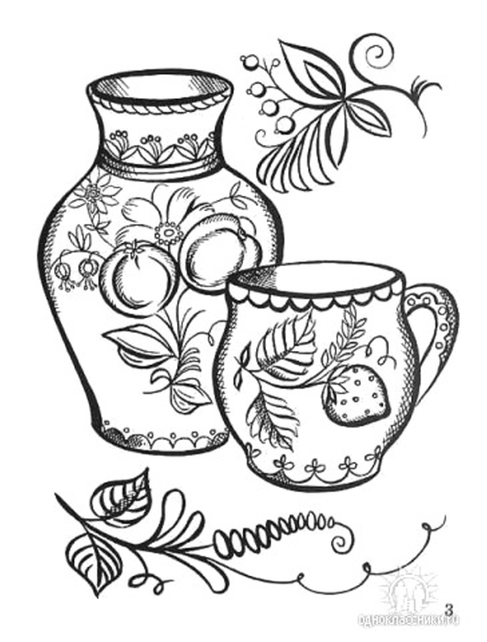
* По желанию за дополнительную плату посещение Семёновского историко-художественного музея. Один из залов музея посвящен старообрядческому периоду в истории города. Посетители узнают много интересного о жизни, традициях и обрядах раскольников и познакомятся с предметами интерьера и быта купцов-старообрядцев. Другой зал знакомит туристов с главными художественными промыслами города и с произведениями народных мастеров. Среди экспонатов — знаменитая семеновская игрушка, хохлома, искусная резьба по дереву. Ещё один зал — литературный. Жители Семенова бережно хранят память о своих талантливых земляках — поэте Борисе Корнилове, автору песни « Нас утро встречает прохладой…..» и сказочнике Сергее Афоньшине, авторе замечательных книг «Городецкий пряник» и «Легенды и сказы лесной стороны».
6. Отъезд из г. Семенова: ориентировочно в 15.00 час.

Прибытие обратно в 17.00 час.
.
В стоимость путевки входит:
Проезд на автобусе туристического класса (чай, кофе в авто)
Экскурсионное обслуживание.
Страховка от ДТП.
.

К/т: (8313) 266-859, 258-733, (8 960 161 90 49) (8 905 195 07 70)

